POLISH DESK
W KANCELARII PRAWNEJ
AVVOCATI ASSOCIATI FRANZOSI DAL NEGRO SETTI
W MEDIOLANIE

Polskojęzyczne usługi adwokatów włoskich dla businessu we Włoszech, zapraszamy na stronę www.franzosi.com

Kancelaria Avvocati Associati Franzosi Dal Negro Setti została założona w 1963 r., ma główną siedzibę w Mediolanie i na podstawie porozumień partnerskich ma też biuro w Rzymie i w Chinach. Obecnie kancelaria liczy około 40 prawników.
Kancelaria działa podzielona na cztery główne Departamenty: prawo własności intelektualnej, w tej dziedzinie Kancelaria jest uznawana za przodującą w skali światowej; prawo handlowe i prawo spółek; prawo pracy oraz prawo farmaceutyczne, w tym sektorze doradczym Kancelaria jest liderem na terenie Włoch.
W ramach Kancelarii od 2004r. działa również polski dział prawny (Polish Desk).
Polish Desk tworzą mecenas Agata Sobol, wspólnik kancelarii i specjalista od postępowań procesowych oraz od prawa własności przemysłowej i prawa konkurencji oraz mecenas Agnieszka Janusz, specjalizująca się w szczególności we wprowadzaniu podmiotów gospodarczych na rynek włoski, przygotowywaniu odpowiednich umów oraz codziennym doradztwie z zakresu prawa spółek i prawa handlowego, a także prawa transportowego. Mecenas Janusz prowadzi również wiele postępowań odszkodowawczych.

W ramach działu polskiego koncentrujemy się na doradztwie na rzecz polskich przedsiębiorców działających we Włoszech oraz podmiotów z kapitałem włoskim w Polsce.

Oferujemy Państwu następujące usługi:
- bieżącą obsługę prawną m. in. w zakresie prawa handlowego i cywilnego, prawa gospodarczego, prawa własności intelektualnej, prawa farmaceutycznego i prawa konkurencji;
- sporządzanie oraz opiniowanie umów i innej niezbędnej dokumentacji;
- udział w negocjacjach;
- udział w mediacjach w celu polubownego rozwiązania kwestii spornych;
- reprezentację w postępowaniach sądowych i administracyjnych we Włoszech;
- koordynację podmiotów i doradców zewnętrznych (notariusze, doradcy podatkowi, doradcy kadrowi), z którymi współpracujemy m.in. na etapie zakładania działalności gospodarczej we Włoszech;
- prowadzenie szkoleń specjalistycznych;
- egzekucję należności;
- dochodzenie świadczeń odszkodowawczych.

Zapraszamy do kontaktu z nami.
Zespół Polish Desk

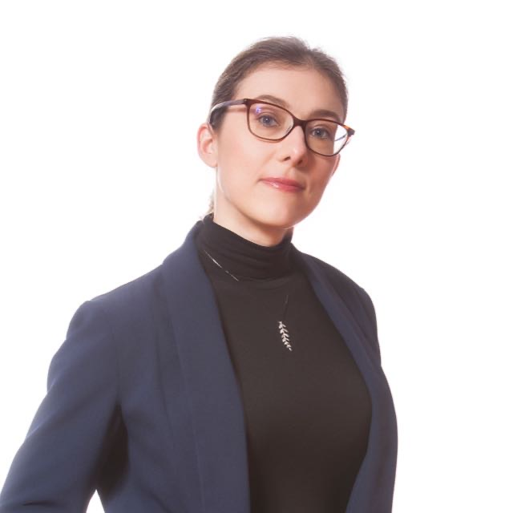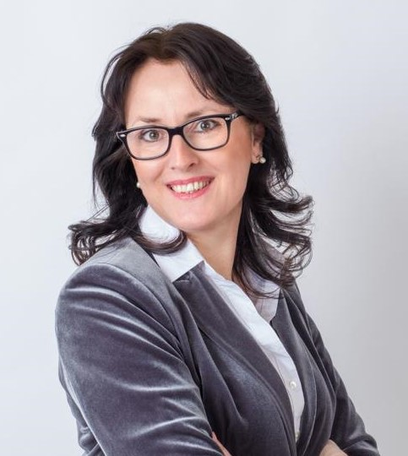

Avvocato Agata Sobol Avvocato Agnieszka Janusz
Partner Associate
Ordine Avvocati di Milano Ordine Avvocati di Milano
sobol@franzosi.com janusz@franzosi.com

